3. GAIA: MORFOLOGIA
1. MORFOLOGIARI SARRERA
Atal honetan morfologiaz hitz egingo dugu, hau da, hitzen barneegituraz eta hitz horietan esanahia duten zatien azterketaz. Prozesu morfologikoek oinarrizko bi helburu dituzte: (1) hizkuntzanhitz berriak sortzea eta (2) dauden hitzak moldatzea. Hitzaren forma moldatuta, informazio garrantzitsua eman dezakegu, adibidez gertaeran nor ari den parte hartzen, noiz edo nola gertatu den, edo hiztunak gertaerarekiko zer jarrera duen. Hitza zenbat eta konplexuagoa izan, orduan eta aukera handiagoa dago era horretako informazioa emateko. Hitzaren zenbait zati aldatuta, haren oinarrizko esanahaia nabarmendu, indartu edo ezezta dezakegu, edo perpausaren barruan betetzen duen funtzio gramatikala aldatu.
1.1 Orain arte ikusi duguna
- Hotsen sorrera-mekanismoa / deskribapena (fonetika).
- Hotsen ezaugarri akustikoak (fonetika).
- Hotsen irudikapena – fonemak (fonologia).
- Hotsen konbinaketak arautzen dituzten erregelak (fonologia).
1.2 Lexikoi mentala
Hotsen irudikapenak eta erregela fonologikoek zerikusi handia dute hitzekin, eta horiek sortzeko esanahia duten pieza txikiagoekin.
Lexikoi mentala: hitzen inguruko informazioa, gogoan edo memorian gordetzen duguna:
- Hitz horien itxurapen fonologikoa.
- Hitz horien esanahia.
- Hitz horien kategoria (izena, aditza, …).
- Hitz horien erabilera egokia zein den.
Adibidea

Txakurra
- Hotsa: /tʃakura/
- Hitz-kategoria: izena
- Esanahia: canis familiaris
Ibili
- Hotsa: /iβili/
- Hitz-kategoria: aditza
- Esanahia: vādere

Lexikoi mentalak EZ ditu dakizkigun hitz guztiak biltzen. Hitzei buruzko informazioa badugu, nahiz eta hitz zehatz horiek gure lexikoian ez egon.
Adibidez:
Prokrastinatu hitzak ‘zerbait egiteko gogorik ez dugunean geroko utzi’ esan nahi duela esaten badizut… / …eta zure pisukidea prokrastinatzailea dela esaten badizut… / …zer esan nahi dudan jakingo zenuke, hitz hori lehenago entzun ez baduzu ere.
Badakizu hitz horiek zer esan nahi duten eta erregela batzuei esker dakizu hori. Prokrastinatzailearen erregela hauxe da: euskarazko aditzari (A) amaieran -tzaile gehitzen badiogu, izen bihurtzen da eta haren esanahia A egiten duena da. Morfologia horixe da, hitzen eta euren barne egituraren ikerketa, hain zuzen.
1.3 Definizioak
1. definizioa: morfologia hitzen ikerketa da, euren barne egituraren eta egitura hori zehazten duten arauen edo erregelen ikerketa.
2. definizioa: morfologia hizkuntzalaritzaren arlo bat da, hitzen sorkuntza, formakuntza eta barne egitura ikertzen duena.
Zer erakusten digu morfologiak?
- Hitz-kategoria ezberdinen beharra dugula.
- Hitzek barne egitura bat dutela.
- Hitzak sortzen eta moldatzen uzten diguten erregelak ditugula
1.4 Zer da hitza?
Hitzaren definizioak:
- Bi espazio tipografikoren artean dagoen idatzitako testua?
  - Arbitrariotasun gradu handia: etxea vs. la casa.
- Formaren eta esanahiaren arteko asoziazio egonkorra?
  - Orokorregia, ez du hitzaren eta haren unitate txikiagoen arteko bereizketarik egiten uzten.
  - Adibidez: etxe orratza
ohe bagoia?
Avrupalılaştırılamıyacaklardansınız (turkiera),
Avrupa-lı-laş-tır-ıl-a-mı-yacak-lar-dan-sın-ız
“Europarren antzeko bihurtu ezingo dituztenen artean zaudete zuek guztiok’’
- Zeinu linguistikoa, modu askean edo independientean funtziona dezakeena?
  - Orokorregia. Askea zerekin alderatuta? Beste hitz batzuekin? Perpaus barruan? Artikuluak hizkuntza erromantzeetan ez dira askeak.
- Ez banatzeko irizpidea - hitzaren barne osagarriak ezin dira banandu ezta berrantolatu.
  - Hitz-elkartuetan baino ez du balio eta ez hitz soil edo bakunetan.
Aurreko irizpideen konbinaketa bat izan daiteke hitza definitzeko modu egokiagoa:
- Hitzak muga finkoak ditu eta pausak aurretik eta atzetik sartzeko aukera ematen du.
*aurre iritzia vs. aurreiritzia
- Barne-kohesioa: hitzaren barne osagaiek ezin dute batak bestea ordezkatu, ezta beste osagai bat txertatzen utzi ere.
*barescierra vs. *cierralosbares vs. cierrabares
- Lekualdaketa: hitzak leku ezberdinetan ager daitezke perpausean, euren izaerak ez ditu leku zehatz batean agertzera behartzen.
Mutilak neska ikusi du. vs. Neska mutilak ikusi du vs. Ikusi du mutilak neska.
Badirudi, beraz, hitzaren definizioa konplexu samarra dela. Modu sinplean esanda, hitza hizkuntzan gramatika aldetik independientea den unitaterik txikiena adierazten duen ikur abstraktua dela esan dezakegu. Hizkuntza guztiek dituzte hitzak, baina hizkuntza batek esanahia adierazteko erabiltzen duen zeinu edo keinua arbitrarioa da.
1.5 Hitz motak
- Hitz bakunak: ahoa, eguna, irratia…
- Hitz elkartuak: maisulana, eguerdia, armiarma-sarea…
- Hitz aldagaitzak: gaur, txarto…
- Hitz aldagarriak: nator, ditugu…
Hizkuntza bakoitzak hitz berriak sortzeko arau eta prozesu jakin batzuk errespetatzen ditu, eta hitz horiek testuinguruan interpretatzen dira, hiztegietan inoiz aipatu ez badira ere.
Hitzei buruz asko dakigu, horretaz ohartzen ez bagara ere. Ikus ondoko adibidea:
Gaur goizean liburu batzuk astobinatu ditut.
- Zein hitz mota da adibidean azpimarratutakoa?
- Zein motatako aditza da?
- Nola sortuko zenuke geroaldia / ahalera?
- Astobinatu naiz zuzena izango litzateke?
- Zer esan nahiko luke astobinatzaile hitzak?
- …eta astobinagarrik?
Hain zuzen ere, hitzak nola sortu eta interpretatzen ditugun azaltzen duten barne-arauak (gogoaren egituran ditugunak, ez ikasiak) eta kategoriez nola jabetzen garen aztertzen du morfologiak.
2. HITZEN EGITURA
2.1 Hitzen osagaiak
Morfologia hitzaren barruan edo hitzen artean esanahiaren eta formaren arteko harremana aztertzen duen hizkuntzalaritzaren adarra da, beraz. Hitzez hitz, “forma aztertzea” esan nahi du; zehatzago, hitzen forma aztertzea (grezierako μορφή ‘forma’, eta λογία ’tratatua’).
Morfologian adituek hitzen osagaiak deskribatzen dituzte; zer esan nahi duten, eta nola konbina daitezkeen munduko hizkuntzetan. Morfologiak hitzaren barruan eragiten du, adibidez neska hitzari plural-amaiera gehitzen diogunean neskak osatuz, esanahia “neska bat baino gehiago” bihurtuz.
Morfologiak hitzen artean ere eragina du, hitz baten forma aldatzen dugunean bete baten tasun batekin bat egin dezan, komunztadura egin edo gorde dezan, ondoko adibidean bezala:
- That cat sleeps all day.
‘katu horrek egun osoan lo egiten du’.
- Those cats sleep all day.
‘katu horiek egun osoan lo egiten dute’.
(1) adibidean cat ‘katu’ hitza subjektua da eta hirugarren pertsona singularra (3SG) denez, ingelesez aditzari -s gehitu behar zaio, perpaus berean agertzen direnean. (2) adibidean cats ‘katuak’ plurala da eta ingelesez ez zaio aditzari komunztadura-atzizkirik erantsi behar.
Hizkuntza batetik bestera, morfologia-aldaketen kopurua eta morfologiaren funtzioak oso ezberdinak izan daitezke. Esate baterako, hizkuntza guztiek behar dute zenbait funtzio gramatikal adierazteko modua, adibidez, subjektua eta objektu zuzena. Ingelesak hitz-hurrenkerara jotzen du, eta latinak, esaterako morfologikoki markatzen du, ondoko adibideetan ikusten den bezala.
- Brutus killed Caesar vs. Caesar killed Brutus
  - ‘Brutusek Caesar hil zuen / Caesarrek Brutus hil zuen’.
- Brūtus Caesarem occīdit.
- Caesarem occīdit Brūtus.
- Occīdit Caesarem Brūtus.
2.2 Morfemak
Morfemak forma (entzuten duguna) eta esanahia (adierazten duguna) biak batera dituzten hizkuntzako unitaterik txikienak dira. Hitzak morfemez osatzen dira. Hitz bakunek morfema bakarra dute, hitz konplexuek, aldiz, bat baino gehiago. Ikus ondoko adibidea:
- ezberdintasun
- Galdera: zenbat morfema ditu ezberdintasun hitzak?
- Erantzuna: ez-berdin-tasun (3 morfema)
Morfemak forma (entzuten duguna) eta esanahia (adierazten duguna) biak batera dituzten hizkuntzako unitaterik txikienak dira. Hitzak morfemez osatzen dira. Hitz bakunek morfema bakarra dute, hitz konplexuek, aldiz, bat baino gehiago. Ikus ondoko adibidea:
- ezberdintasun
- Galdera: zenbat morfema ditu ezberdintasun hitzak?
- Erantzuna: ez-berdin-tasun (3 morfema)
2.3 Morfemak, erroak eta lexemak
- Lexema: zihoan, noakizu, joaten, joango (…), denak dira joan lexemaren formak.
- Erroa: berdin-tsu, ez-berdin, ez-berdin-du, berdin-tasun
- Oina: ume-txo, umetxo-ak, (…)
- Hizkia: berdin-tsu, ez-berdin, berdin-du, berdin-tasun
Lexemak eta morfema gramatikalak askeak edo uztartuak izan daitezke. Morfema uztartuek erro bati edo beste morfema bati atxikita egon behar dute, baina morfema askeak beren kabuz, bakarrik, ager daitezke. Etxe edo berdin morfema askeak dira; ez-, -du, -tasun, aldiz, uztartuak dira.
2.4 Morfema motak
Laburbilduz, morfema lexikalak izan daitezke, eduki lexikala dutenak (izenak, adjetiboak, aditzak, … ) edo gramatikalak, eduki lexikalik ez duten morfema askeak zein uztartuak, tasun gramatikal bat edo gehiago adierazten dituztenak (pertsona, numeroa, generoa, denbora, aspektua, kasua, … ). Artikuluak eta preposizioak ere izan daitezke.
Morfema lexikal bat askea izan daiteke hizkuntza batean, baina uztartua beste batean, ingelesezko to infinitiboa askea da; euskarazko -tu, ordea, uztartua.
Testuinguru morfologikoaren arabera fonologikoki ezberdinak diren formen bitartez burutu daitezken morfemei alomorfo deritze. Adibidez, euskaraz pluraltasuna -ak edo -ek atzizkien bitartez adieraz daiteke.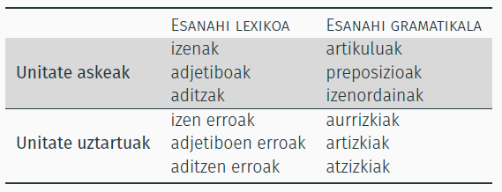
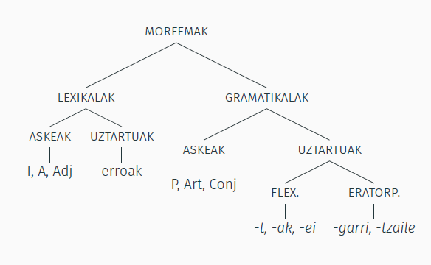

ALOMORFOAK
- Fonologiak baldintzatutako alomorfia:
Adb: ingelesezko pluralak [ś] vs. [ź] (eta [iź]) hiru morfo.
- Morfema bakarrak hiru alomorfo dauzka.
- Arrazoi fonologikoek baldintzatutako alomorfia da.
Adb: eusk. [zerk baldintzatuta]?
- Zenbat ume-ri
- Zenbat lagun-i /-ri/ eta /-i/ datibo-morfemaren alomorfoak euskaraz
- Morfologiak baldintzatutako alomorfia:
Abd: gazt. Zein da iragan ez-burutua adierazteko morfema?
- /-ba/: oinarria 1.aditz jokoa: cant-a-ba-mos
- /-ia/: oinarria 2.edo 3.aditz jokoa: beb-ia-mos
- Esanahiak baldintzatutako alomorfia
- Alomorfia lexikoa edo suplezioa:
Osoa: went: go + ed; Partziala: quep-o
Went hitzak “azpian” 2 morfema dauzka: “go” oinarri lexikoa eta “-ed” lehenaldiko morfema. Baina azaleko forman biak fusionatuta ageri dira suplezioa.
MOTAK
- Morfema: esanahia duen unitate morfologiko txikiena.
Adibidez: atzo, -tzaile…
- Morfoa: morfema baten gauzatze fonologikoa.
Adibidez: gaztelaniazko -s morfoak morfema bat baino gehiago adierazteko balio du: casa-s (PL) vs. ama-s (2.SG); papel-es (PL) vs. vien-es (2.SG).
- Alomorfoa: morfema baten aldaera.
Adibidez: frantsesezko pluraleko atzizkiak hiru alomorfo izan ditzake: -s (chef vs. chefs ‘buruzagi’); -x (cheval vs. cheveaux ‘zaldi’) edo Ø (nez vs. nez ‘sudur’).
MORFO ETA MORFEMEN ARTEKO KORRESPONDENTZIA? (bat datozela)
- Morfo metaketa/kumulatiboa
Morfema/morfo batek izugarrizko informazioa ematen du. Gaztelaniaren eta Latinaren kasuan bezala.
Fer-ar (eraman-Pasiboa. 1s.FU); (eramana izango naiz)
Ve-o (ikusi-1s.pres.Ind); (ikusten dut)
- Portmanteau (fusioa)
Bi morfema batuta
(fr) du <de + le
(al) im <in dem
(gazt) del <de + el
- Morfema diskontinuo, eten edo zinkunfixuak
Light > enlighten (en-…….en)
Hondo > ahondar (a-…Ø-a-r)
Bote > embotar (em-….Ø-a-r)
- Morfo homofonoak
/s/ plural eta /s/ 2s gaztelaniaz
/k/ plural eta /k/ ergatiboa euskaraz
/er/ konparaziozkoa (longer) eta izen-sortzailea (writer)
- Zero morfema (konbertsioa) vs. Zero morfoa
- Genitibo morfema /- Ø/ da (zero morfema) errusieraz: knig- Ø “liburuenak” [gainerako kasu guztiek morfema bat ageri dutelako]
- Gaztelaniazko pluraleko alomorfoetako bat zero morfoa da:
  - /- Ø/: los lunes - Ø
3. PROZESU MORFOLOGIKOAK
Hizkuntzek lexemen forma eta esanahia moldatzeko zenbait prozesu morfologiko erabiltzen dituzte. Esate baterako:
- Afixazioa: erro baten edo beste hizki baten aurretik, atzetik, haren barruan edo inguruan morfema bat gehitzea.
- Errepikapena: erroaren zati bat kopiatzea.
- Erro-aldaketa: erroaren zati bat aldatzea edo ordezkatzea.
- Segmentuz gaindiko aldaketa: funtzio gramatikala adierazteko, tonu edo azentuaren lekualdatzea.
3.1 Afixazioa
Erroa moldatzeko prozesu morfologikorik ohikoena hari zerbait gehitzea da: afixazio-prozesua. Hizkia beste erro edo hizki bati uztartuta egon behar duen morfema gramatikala da. Hizkia atxikitzen zaion formari oinarri edo oin deitzen zaio.
- Oinarriari eskuinaldean edo amaieran atxikitzen zaizkion hizkiei atzizki deritze.
- Oinarriari ezkerraldean edo hasieran atxikitzen zaizkion hizkiei aurrizki deritze.
Esate baterako, euskarazko ezberdintasun hitz konplexuak berdin lexema edo erroa du, ez- aurrizkia eta -tasun atzizkia.
- Zenbait hizkuntzak atzizkiak erabiltzen dituzte nagusiki, turkierak, esaterako:
Avrupa-lı-laş-tır-ıl-a-mı-yacak-lar-dan-sın-ız (11 atzizki erroaren ondotik).
- Beste hizkuntza batzuek aurrizkiak erabiltzen dituzte gehien bat, chewerak bezala (Malawiko hizkuntza):
  - Mkângo s-ú-na-ká-ngo-wá-phwányá maûngu.
  - 3lehoi ez-3subj-lehen-joan-baino-6obj-apurtu 6kalabazak
  - ‘Haiek, kalabazak, puskatzera baino ez zen joan lehoia.’
Phwany ‘puskatu’ erroaren aurretik sei aurrizki daude. Hizkuntzetan atzizkiak eta aurrizkiak gehitzea modurik ohikoena eta sinpleena da hitz-egitura eraikitzeko. Afixazio modu horri kateatze bidezko morfologia deitzen zaio, morfemak elkarri lotuak (edo kateatuak) agertzen direlako.
Aurrizkiez eta atzizkiez gain, hizkuntza batzuek artizkiak erabiltzen dituzte, hau da, erro lexikalaren barruan txertatzen diren hizkiak. Ikus ondoko tagalo (Filipinetako hizkuntza ofiziala) hizkuntzako adibide bat:
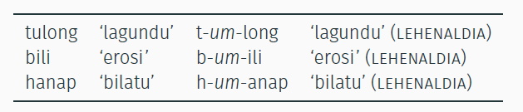
Euskaraz, esate baterako, egin vs. eragin, etorri vs. eratorri…
Beste afixazio mota ezohiko bat zirkunfixuak edo morfema etenak erabiltzea da, hots, atal bi dituen morfema bat, erroari atxikitzen zaiona. Alemanez horrela eratzen dira lehenaldiko partizipio asko:
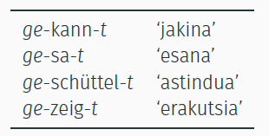
Artizkiak edo zirkunfixuak erabiltzeko erro lexikala edo morfema gramatikalak zatitu arren, banan-banako korrespondentzia dago morfema bakoitzaren eta funtzio gramatikal jakin baten artean (-um- lehenaldia tagaloz, ge-t morfema etena lehenaldiko partizipioa alemanez).
Artizkiak erabiltzeko modu interesgarria hizkuntza semitikoetan aurki daiteke, arabieran edo hebreeran, esaterako. Hizkuntza horietan bokal-segida jakin batzuk tartekatzen dira, sakabanatuta, kontsonanteak baino ez dituen erro lexikal abstraktu osoan. Esaterako, arabierako ktb erroa ‘idatzi’ esanahiari lotua dago, baina erro uztartua da; ktb hots-segida ez da inoiz bere horretan erabiltzen, benetako hitza eratortzeko eredu baten arabera bokal jakin batzuk txertatuta baino. Ikus ondoko adibidea:
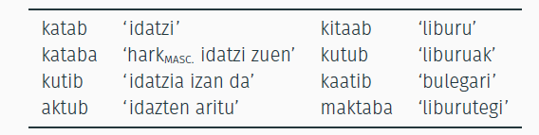
Eredua CaCaCa lehenaldia; aCCuC orainaldi progresiboa, …
3.2 Errepikapena
Ikus ondoko adibideak, tagalo hizkuntzatik hartutakoak:
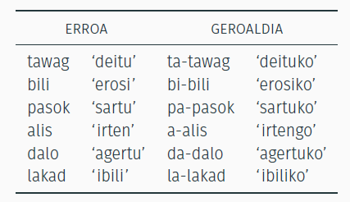
Nola uste duzu sortzen dela geroaldia tagalo hizkuntzan? Erro bakoitzaren fonemen zati bat kopiatzen duen prozesu morfologikoaren bitartez eratortzen da. Kopiatze-prozesu horri errepikapena deritzo.
3.3 Apofonia edo ordezkatzea
Aldaketa gramatikal bat adierazteko erro lexikal bateko bokal bat beste batekin ordezkatzeari apofonia deitzen zaio. Ingelesez:
- Aditz erregularretan, lehenaldia adierazteko, nahikoa da erroari -ed morfema gramatikala lotzea.
- Aditz irregularretan, aldiz, bokal-aldaketa gertatzen da, esaterako fall ‘erori’ fell bihurtzen da, take ‘hartu’ took edota swear ‘zin egin’ swore.
- Batzuetan hasierako kontsonantearen osteko erro osoa ezabatzen da (i.e. catch ‘harrapatu’ caught, buy ‘erosi’ bought edo teach ‘irakatsi’ tought kasuetan bezala.
- Azkenik, ordezkatzea erabatekoa izan daiteke go-went adibidean bezala.
3.4 Tonua edo azentua
Beste prozesu morfologiko bat tonua erabiltzea da, esanahi gramatikalaren kontrastea adierazteko, somalieran bezala:
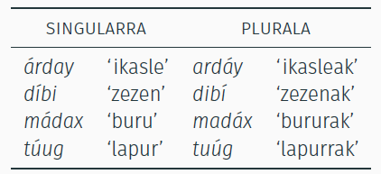
Adibideotan ikusten den bezala, zenbait izenen plurala eratzeko modu bat da singularrean azken-aurreko silaban dagoen tonu altua pluralean azken silaban jartzea.
Informazio gramatikala emateko beste modu bat silaben azentua aldatzea da, ingelesez bezala. Aditzetatik eratorritako hainbat izen azentua bigarren silabatik lehenengora pasatuta sortutakoak dira:
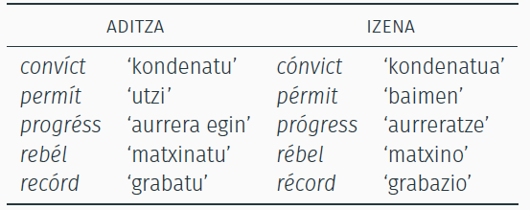
4. ERATORPENA ETA FLEXIOA
Prozesu morfologikoak bi mota nagusitan sailkatu ohi dira eta horietako bakoitzak funtzio jakin bat du.
- Kategoria nagusien artean —izenak (I), aditzak (A) eta adjektiboak (Adj)— eratorpen-morfologiak lexema berriak eraikitzen ditu daudenetatik abiatuta; sarritan esanahia aldatuta.
Ingelesez convíct ‘kondenatu’ aditzetik abiatuz, bi izen erator daitezke: azentua lekualdatuta cónvict ‘kondenatua’ edo conviction ‘kondenatzea’. Kasu honetan bi prozesu morfologiko erabili dira eratorpenerako: azentuaren lekualdaketa eta afixazioa.
- Bestalde, flexio-morfologiak informazio gramatikala gehitzen dio lexemari, hizkuntzaren sintaxi-eskakizunen arabera.
Eratorpena eta flexioa hitz berean gertatzen dira askotan. Har dezagun, esaterako ezberdintasunak hitza.
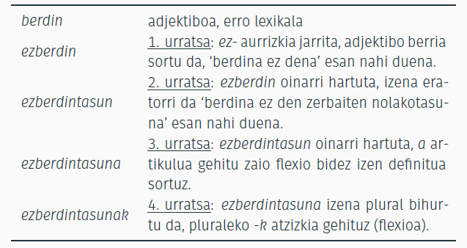
Oro har, eragiketa morfologiko batek hitz-kategoria aldatzea baldin badakar (ezberdin ezberdintasun kasuan bezala), eratorpen- prozesutzat hartzen da, aurretik zegoen lexema batetik abiatuta, kategoria nagusiko beste lexema bat sortzen delako.
Hala ere, eratorpen-eragiketa guztiek ez dute kategoria-aldaketarik eragiten, berdin ezberdin kasuan bezala, esanahi ezberdineko beste hitz bat sortuz.
Bestalde, flexioak, oro har, ez du kategoria-aldaketarik eragiten. Izenari, adibidez, plural-hizkia eransteak numeroa aldatzea baino ez dakar; hots, ez du kategoria gramatikala aldatzen.
4.1 ERATORPENA
Aipatu bezala, lehendik dauden lexemetatik abiatuta lexema berriak sortzen edo eratortzen ditu eratorpenak. Hizkuntzan hitz berriak sartzeko aukera ematen du eta esaldiak modu trinkoagoan eratzeko ere lagungarri gerta daiteke eratorpena.
Eraginkorragoa da, esaterako, zientzien, politikaren edo bankuen alorrean lan egiten duen norbaiti zientzialari, politikari edo bankari esatea, deskribapen luzeak ematea baino.
Ondoren hitz berriak eratortzeko bi prozesu aipatuko ditugu: ohikoena den afixazioa eta eratorpenerako bereziki garrantzitsua den beste prozesu morfologiko bat: hitz-elkarketa.
4.1.1 Eratorpen hizkiak
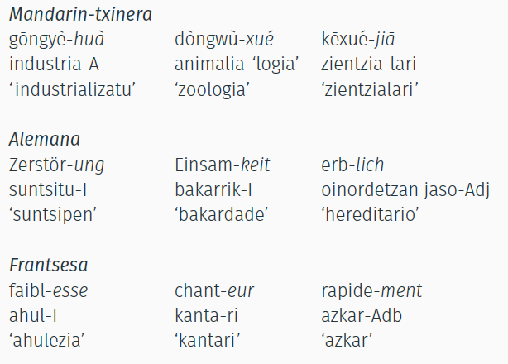
Aurreko adibide guztietan atzizkia jarri zaio lexema mota jakin bati beste bat eratortzeko.
- Txinerako jiā atzizkiak izena eratortzen du beste izen batetik; hor ez dago kategoria-aldaketarik, baina egilearen esanahia gehitzen zaio.
- Kasu askotan, kategoria gramatikala aldatzen da; alemaneko -ung atzizkia aditzaren ondorioa adierazten duen izena eratortzeko erabiltzen da, aditzarekin (zerstör- ‘suntsitu’!Zerstörung ‘suntsipen’).
- Frantseseko -esse atzizkia adjektiboei atxikitzen zaie, ‘Adj izatea edo Adj egoeran egotea’ esan nahi duten izenak eratortzko (faible ‘ahul’ ! faiblesse ‘ahulezia’).
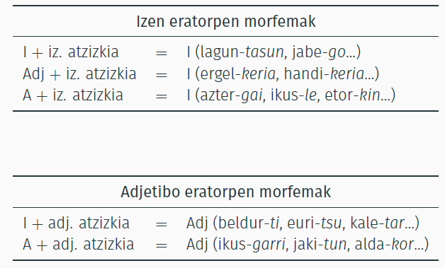
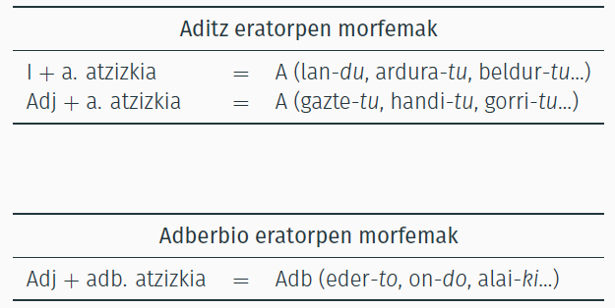
Eratorpen-hizkiek zein errori atxiki dakizkiokeen hautatzen dute, hau da, batzuk aditzei baino ezin dakizkieke erants, beste batzuk, berriz, izenei edo adjetiboei baino ez.
Ingelesez, esaterako, egilearen esanahia -er atzizkiaren bidez eman daiteke eta atzizki hori aditzei baino ezin zaie atxiki (cf. singer), euskaraz -le bezala (cf. ikusle).
Eratorpen-hizkiak hitz konplexu batean ordena jakin batean agertu ohi dira, hitzaren egitura hierarkikoa dela adieraziz.
4.1.2 Eratorpenaren egitura
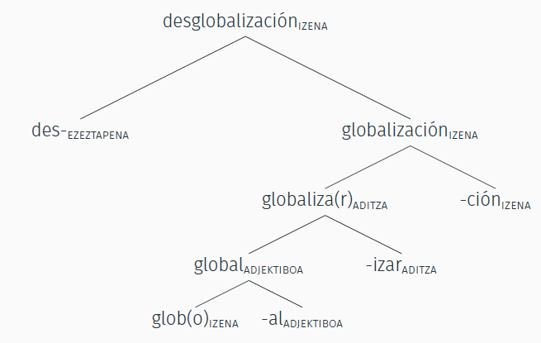
4.1.3 Hitz elkarketa
Hitz-elkarketa lexema berria sortzeko bi lexema (edo gehiago) kateatzea da. Hitz-elkarketak beti lexema berria sortzea dakarrenez, eratorpen-prozesuaren adibide ona da. Ingelesez eta beste hainbat hizkuntzatan hitz-elkarketa oso emankorra da, hiztegi berria sortzeko iturburu nagusietakoa.
Hitz elkartuek burua edo ardatza izan ohi dute: sagardo biltegi, festa batzorde, hizkuntza gaitasun, ikasketa gela, odolustu, udaberri, camposanto, ulerterraz
Baina ez beti: txuri-urdin, txuri-gorri, sudurluze, input, output, breakdown, drawback, payoff
Burua:
- Hitz elkartu endozentrikoak. Burua, esanahia eta kategoria gramatikala finkatzen dituen osagaia da. (sagardo biltegi, festa batzorde, hizkuntza gaitasun, ikasketa gela, odolustu, udaberri, camposanto, ulerterraz). Hauetan, buruaren kategoriaren arabera: izen elkartuak (toenail, ikasketa-gela), aditz elkartuak (odolustu, onetsi, blowdry), adjektibo elkartuak (skin-deep, semebakar).
- Hitz elkartu exozentrikoak. Ez dute bururik, osagaietako bat zein bestea izan daitekeelako, edo burua hitz-elkarketatik “kanpo” dagoelako, esaterako, elkarketaren ondorioko hitzaren kategoria bestelakoa denean. (txuri-urdin, txuri-gorri, sudurluze, input, output, breakdown, drawback, payoff)
Bi osagaien arteko harremanaren arabera:
- Dvuandva elkartuak (bien artean erlazioa dago. Bat ez zaio besteari gehitzen): ama-alabak, txuri-urdin
- Atribuziozkoak (Bata besteari atribuitzen zaio. Hitz batek besteari egiten dio erreferentzia): sofá-cama, hombre-lobo, camposanto, boyfriend, policeman
  - Osagarri-buru harremaneko elkartuak: sagardo, sagardo biltegi, odolustu, limpiabotas, toenail, livingroom, washing machine…
  - Modifikatzaile-buru harremaneko elkartuak: buruhandi, blackboard, greenhouse…

Motak
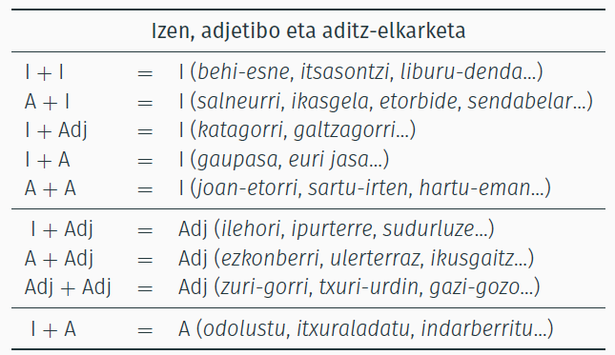
4.2 FLEXIOA
Flexio morfologikoak dagokion informazio gramatikala gehitzen dio lexemari hizkuntza baten eskakizun sintaktikoen arabera. Gehitutako informazioak kontraste gramatikalen multzotik tasun bat adierazten du; esaterako, singularra edo plurala den, lehen pertsona edo bigarrena, maskulinoa edo femeninoa, lehenaldia edo ez-lehenaldia, etab.
Flexio-morfologiaren bidez adierazten diren kontraste gramatikal ohikoenak ondoko hauek dira:
- Pertsona
- Numeroa
- Generoa
- Kasua
- Denbora
- Aspektua
- Modua
4.2.1 Pertsona
Esaldi batean aipatzen diren entitateak bereizten dituen tasun gramatikala da pertsona. Lehen pertsonak hiztuna adierazten du, bigarrenak hartzailea eta hirugarrenak gainontzeko guztia.
Pertsona numeroarekin konbinatzen da sarritan - ‘hirugarren pertsona singularra’ esaten dugunean (3sg) edo ‘bigarren pertsona plurala’ (2pl).
Pertsonaren (edo numeroaren) flexio-kategoriez ari garenean, komunztadura gramatikalaz ari gara normalean, subjektuaren eta aditzaren arteko komunztaduraz.
4.2.2 Numeroa
Numeroa izenen propietate gramatikala da (askotan komunztaduraren bidez adierazten dena – aditzetan, izenetan eta adjektiboetan, adibidez). Kontrasterik oinarrizkoena singularraren (‘bat’) eta pluralaren (‘bat baino gehiago’) artekoa da. Hizkuntza askok beste forma dual bat ere bereizten dute (‘bi’).
- Eslovenierak, adibidez, hiru kontraste horiek bereizten ditu numeroan: mestosg ‘hiri’, mestiduala ‘bi hiri’, mestapl ‘hiriak’.
Numeroa gramatikalki adierazten duten hizkuntzetan ere izen zenbakaitzak daude – horiek ezin dira plural bihurtu.
- Ingelesez, esaterako, zenbait izen abstraktuk ez dute plural formarik: companionship ‘lagunarte’ edo peace ‘bake’.
Zenbatu edo banakatu ezinezko osagaiak adierazten dituen izena, esaterako rice ‘arroza’ da - hori ere ezin da plural bihurtu, arroz mota ezberdinak adierazi nahi ez baditugu, behintzat. Izen horri masa-izen edo izen zenbakaitz deitzen zaio. Hizkuntza batean zenbakaitza den izena beste batean zenbakarria izan daiteke, adibidez:
- Ingelesezko furniture ‘altzariak’ zenbakaitza da,
- Gazteleraz zenbakarria (mueble, muebles).
Horrelako kasuetan ingelesak beste hitz bat gehitu behar du multzo osoko zatiak banakatzeko (piece of furniture ‘altzari’, a grain of rice ‘arroz ale bat’, etab.).
Numeroa bereizteko modu erregularrik ez duten hizkuntzek, txinerak, esaterako, sailkatzaile-sistema sofistikatua erabiltzen du: zenbatzaileei edo erakusleei gehitzen zaizkien morfema gramatikalak, hain zuzen.
Dozenaka sailkatzaile daude txineran eta izen bakoitzaren arabera aukeratu behar dira. Adibidez, -tiáo objektu luzeetarako erabiltzen da (‘soka’, ‘suge’, ‘ibai’, ‘buztan’ erako hitzetarako).
Zenbait hizkuntzatan singular, plural eta dualez gain, triala ere bereizten da, haren erabilera murritzagoa izan arren. Tolomako hizkuntzan (Vanuatu uharteetan hitz egiten dena), esaterako lau maila bereizten dituzte: singularra (‘bat’), duala (‘bi’), triala (‘hiru’) eta plurala (‘lau edo gehiago’).
4.2.3 Generoa
Hizkuntza askotan, izenak hainbat klasetan sailkatzen dira eta gainerako hitzek –esaterako, adjetiboek, determinatzaileek, izenordainek edo aditzek (edo horien arteko konbinazioek)– izenekin komunztatu behar dute. Izen klaseen sailkapen horri genero deritzo (cf. lat. genus ‘mota’).
Genero gramatikala bereizten duten hizkuntzetan, izen bakoitzari klase jakin bat esleitzen zaio. Bi klase bereizten dituzten hizkuntzetan (frantsesa, gaztelania…) ‘maskulino’ eta ‘femenino’ terminoak erabiltzen dituzte; beste hizkuntza batzuek (esaterako, alemanak edo errusierak) hiru bereizten dituzte: ‘maskulinoa’, ‘femeninoa’ eta ‘neutroa’.
Kasu batzuetan generoa izenean bertan adierazten da, gaztelaniazko amigo eta amiga adibideetan bezala. Artikulu mugagabeek (un / una) eta adjetiboek (cercano/a) ere genero-komunztadura dute izenarekin (una amiga cercana).
Gaztelaniaz, hala ere, beste hitz askoren generoa ez da hain erraz bereizten. Horretarako -o eta -a ez diren bokalez edo kontsonantez amaitzen diren izenen generoa buruz ikasi behar da (el balcón eta el coche vs. la razón eta la noche). Nahasketa eragiten duten hitzak ere badaude; adibidez -a letraz amaitzen diren izen maskulinoak eta -o letraz amaitzen diren zenbait izen femenino (el clima eta la mano vs. el día eta la foto).
Generoa bereizten duten hizkuntzen artean ere bada alderik: batzuetan hitz mota batzuek eta beste batzuetan beste batzuek egin behar dute komunztadura izenarekin. Gaztelaniaz, esaterako, izenek artikuluekin (un/una eta el/la) eta adjektiboekin (cercano/a) egiten dute komunztadura.
Alemanez, esaterako, artikuluak baino ez dira izenarekin komunztatzen: derm junge Mannm ‘gizon gaztea’, dief junge Frauf ‘emakume gaztea’, dasn junge Mädchenn ‘neska gaztea’.
Bestalde, badira oso genero-sistema landua duten hizkuntzak, swahilia esaterako. Swahiliak 15 izen klase bereizten ditu eta izenarekin komunztatzen diren adjetibo, zenbatzaile eta aditzek haren klaseari dagokion aurrizkia eraman behar dute.
ki-kapu ki-kubwa ki-moja ki-lianguka 7-saski 7-handi 7-bat 7-erori zen
‘saski handi bat erori zen’. vi-kapu vi-kubwa vi-tatu vi-lianguka
8-saski 8-handi 8-hiru 8-erori zen ‘hiru saski handi erori ziren’.
‘Bat’ pluralera aldatuz gero, ki-kapu ‘saski’ izenaren klasea 7. Etik 8. era aldatuko litzateke, hau da, swahiliko 8. genero klasearen ‘esanahia’ ‘7. klaseko izenen plurala’ da.
Hizkuntza askotan, sexuan oinarritutako bereizketarekin bat dator generoa, neurri batean, behintzat. Hala ere, adibideok argi erakutsi dute genero morfologikoak ez duela askotan zerikusirik ‘maskulinitate’ edo ‘feminitate’ semantikoarekin, hau da, hizkuntzalariontzat genero hitzak ‘mota’ esan nahi du, ez ‘sexua’.
Zein sailkapen irizpide erabiltzen dira, bada, izenak klase batekoak edo beste batekoak diren erabakitzeko? Bi modu nagusi daude: izenaren esanahian eta izenaren forman oinarrituta. Sistema gehienek bi moduak erabiltzen dituzte (cf. frantsesezko -tion atzizkiaz amaitzen diren izenen %99,8 femeninoak dira).
4.2.4 Kasua
Morfologiaren eginkizunik garrantzitsuenetako bat da gertaera batean parte-hartzaileek betetzen dituzten funtzioak bereiztea.
Horixe egiten du, hain zuzen, kasua deritzon kategoria gramatikalak, perpaus edo esaldi batean izen jakin batek beste elementu batekin zein lotura duen adieraziz.
Oro har, kasu-markek izenak aditzarekin duen erlazioa adierazten dute (izena aditzaren subjektua, objektu zuzena edo zehar objektua den) edo izenak beste izen batekin duena (edutezko erlazioa edo lekuzkoa den, adibidez).
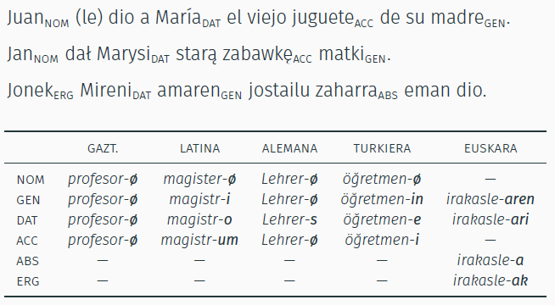
4.2.5 Denbora
Giza hizkuntza guztiek egoerak denboran kokatzeko bideak dituzte; esaterako, adierazpide lexikalen bidez (‘atzo’, ‘etzi’, ‘eguzkia sartzean’…). Gainera, hizkuntza askok denbora izeneko kategoria morfologikoa erabiltzen dute gertaera bat edo egoera bat denbora- une baten inguruan kokatzeko. Denbora sinpleetan (iraganean, orainaldian eta geroaldian) erreferentziako unea ‘orain’ da, hau da, hitz egiten ari garen unea.
Lehenaldiak, esaterako, gertaera hitz egiten ari garen unea baino lehenago gertatu dela adierazten du, ondoko adibideek erakusten duten bezala:
Atzo gauean karaoke tabernara joan nintzen. (eus.)
Yuube karaoke baa-ni ikimasi-ta. (jap.)
Geroaldiak hitz egin ondotik kokatzen du gertaera. Hizkuntza batzuek ez dute geroaldia flexio bidez morfologikoki markatzen; horren ordez, zenbait forma laguntzaile erabiltzen dituzte, edo orainaldiko forma, besterik gabe (adib. ingelesezko He’s leaving next week / He leaves next week / He will leave next week). Beste zenbait hizkuntzak badute geroaldi morfologikoa:
Part-ir-à la settimana prossima (italiera)
irten-ger-3sg hurrengo astean
‘Datorren astean joango da’.
Hizkuntza guztiek ez dute denbora morfologikoki markatzen. Dyirbal hizkuntzak eta birmanierak denborarik ez dutela esan ohi da, ezta txinerak ere, ondoko adibidean ikusten den bezala:
zuótiān yè-lĭ wŏ mèng-jiàn wŏ mŭqîn
bart gau-ean 1sg amets-jaso 1sg ama
‘Amarekin amets egin nuen atzo gauean’.
Goiko adibidean ez dago lehenaldiko markarik, ez mèng-jiàn ‘amets egin’ aditzean, ez beste inon. Lexikoki baino ez da adierazten gertaera lehenaldian dela, zuótiān ‘atzo’ esapidearen bidez.
4.2.6 Aspektua
Denborak gertaera (osoa) kokatzen du denboran eta aspektuak bestelako denborazko ezaugarriak kodetzen dituen kategoria gramatikala da. Adibidez, ekintza amaitua den edo une horretan gertatzen ari den, errepikatu egiten den edo ohikoa den adierazteko balio du aspektuak.
Aspektu progresiboak ekintza hasi eta amaitugabea adierazten du (‘-t(z)en ari’).
Oro har, hizkuntzalaritzan ‘gertatzen ari denari’ burutugabe esaten zaio (adib. il lisait (fr.), leía (gazt.), czytał (pl.) ‘irakurtzen ari zen’), eta ‘amaituta’ dagoenari, berriz burutu (il a lu (fr.), leyó (gazt.) przeczytał (pl.) ‘irakurri zuen’).
4.2.7 Modua
Esaldi baten edukiari buruz hiztunak duen ustea, iritzia edo jarrera adierazten duen kategoria gramatikala da modua. Hizkuntzek bereizten dituzten ohiko moduak ondoko hauek dira:
- indikatiboa (adierazpen-perpausak egiteko erabiltzen dena),
- galderazkoa (galderak egiteko)
- agintera (aginduak emateko erabiltzen dena).
- subjuntibo modua erabiltzen dute nahia, itxaropena edo zalantza adierazteko baldintzazkoa norbaitek egingo lukeena edo egin behar lukeena adierazteko
Hizkuntzetan flexio bidez adierazi ohi den beste funtzio modal bat ebidentzialtasuna da – haren bidez ziurtasun- edo zalantzamaila adierazten du hiztunak, esaldiaren edukiari buruz dituen ebidentzien arabera.
Hizkuntza batzuek (ingelesa kasu) lexikoki adierazten dute hori edo aditzondo edo esaldi osoak erabiliz (I doubt ‘zalantzan jartzen dut’, apparently ‘itxuraz’, etab.) Beste batzuek, aldiz, aditzaren bidez ematen dute esanahi hori, kitxuak bezala
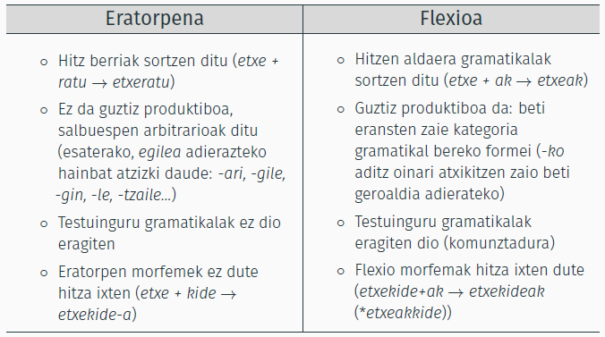
5. HITZAK SORTZEKO BESTE MODU BATZUK
- Sortzea
aspirina, whatsappeatu, errimel, kleenex
- ◦ Mailegua
alkohol kuḥúl (arab.), jogurt yoğurt (turk.)
- Kalkoa (mailegu semantikoa): beste hizkuntza batetik hitzak
adierazten duen ideia hartzea (eskuliburu handbook (ing.), (perrito caliente hot dog (ing.))
- Nahasketa
Hitz baten hasiera beste baten amaierarekin konbinatzea: brunch = breakfast + lunch, euskañol = euskara + español
- Bihurketa
Hitz baten funtzio gramatikalaren aldaketa: chairI ! to chairA, to spyA ! spyI
- Akronimoak
RENFE Red Nacional de Ferrocarriles Españoles
CD Compact Disc
JEL Jaungoikoa eta Lege Zaharra
HIES Hartutako Immuno Eskasiaren Sindromea
6. TIPOLOGIA MORFOLOGIKOA
- Hizkuntza isolatzaileak:
Hitzak aldaezinak dira eta erlazio sintaktikoak hitz hurrenkerak zehazten ditu (Người đó là anh nó ‘Pertsona hori izan anaia hura).
- Hizkuntza flexiboak
Hitzek oposaketa morfologikoa (kasua, numeroa, generoa) adierazten duten flexioak dituzte (puella, -ae, -am).
- Hizkuntza eranskariak
Hitzak lexemari eransten zaizkion funtzio sintaktikoak eta semantikoak adierazten dituzten morfemen sekuentzia lineal ordenatu batez osatuta daude (amarengandikoenetatikoei).
- Hizkuntza polisintetikoak
Hitz konplexuak dituzte, ezaugarri isolatzaileak eta eranskariak konbinatzen dituztenak, sarritan hitzek perpaus osoaren esanahia dute, arawak hizkuntzan bezala: Ø-omaz-amy-eʔt-ampy-es-y-es-n-eˑn-a ‘Ibaian behera zihoazen kanoan arratsaldeko azken orduetan, bidean zehar geldialdiak eginez’.

